Приложение 1
к схеме размещения рекламных конструкций
Места расположения рекламных конструкций
№ точки на карте | Место расположения рекламной конструкции | Площадь информационного поля (кв.м.) | Тип и вид рекламной конструкции | Технические характеристики рекламной конструкции | Фотофиксация
1 | 2 | 3 | 4 | 5 | 6
1 | с. Большие Березники, ул. М. Горького, ориентир магазин «Магнит» | 36,0 кв.м. | Отдельно стоящие щитовая установка, состоящая из заглубленного фундамента, каркаса. | Отсутствуют | 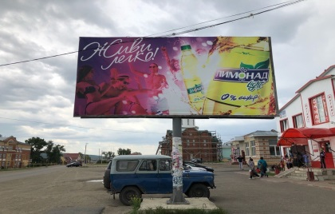
2 | с. Большие Березники, пересечение улиц М. Горького и Кооперативная | 36,0 кв.м | Отдельно стоящие щитовая установка, состоящая из заглубленного фундамента, каркаса. | Отсутствуют | 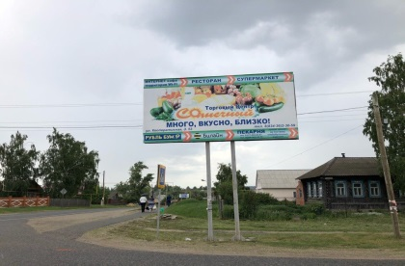

Согласовано: Заместитель Главы Большеберезниковского
муниципального района
по строительству, ЖКХ и перспективному развитию М.В. Чалдушкина
Исп. Начальник отдела строительства
архитектуры и ЖКХ Г.М. Старцева

